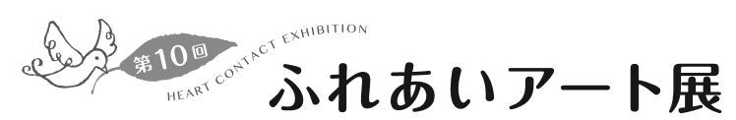
出品申込書

※開催要項をよくお読みいただきお申込み願います。

受付番号 |  | 申込み区分 | 個人 ・ 団体（施設名等: ）

作品の種類 | 絵画 ・ 書道 ・ 写真 ・ オブジェ（陶芸含）【該当する種類に○をつけて下さい】
作 品 名
フリガナ |  | 男  ・  女 | 大正・昭和・平成  年 月 日生  （ ）才
作者氏名 |  | 男  ・  女
住 所  （個人・団体）  いずれかに○ | 〒 ―  TEL: （ ）  FAX: （ ）
住 所  （個人・団体）  いずれかに○ | ※施設・団体の場合は担当者名を記入して下さい。→
障害の種類 | 知的 ・ 自閉症 ・ その他（ ）

作品受付証

受付番号

※作品返却時に必ずお持ち下さい。 額箱等 ＜ 有 ・ 無 ＞

フリガナ |  | 作 品 名
氏 名 |  | 作 品 名
氏 名 |  | 作品の種類 | 絵画 ・ 書道 ・ 写真 ・ オブジェ(陶芸含む)  【該当する種類に○をつけて下さい】

応募作品を確かに受付けました。

平成２９年 月 日
一般社団法人愛知県知的障害児者生活サポート協会

